**KHOA KỸ THUẬT VÀ CÔNG NGHỆ**

**BỘ MÔN CÔNG NGHỆ THÔNG TIN**



**THỰC TẬP ĐỒ ÁN CHUYÊN NGÀNH**

**HỌC KỲ I, NĂM HỌC 2023-2024**

**ĐỀ TÀI**

**PHÂN TÍCH HỆ THỐNG “QUẢN LÝ HỌC VỤ SINH VIÊN VÀ GỬI MAIL NHẮN NHỞ, CẢNH CÁO”**

*Giáo viên hướng dẫn:*

Họ tên: Khấu Văn Nhựt

*Sinh viên thực hiện:*

Họ tên: Trần Ngô Quốc Thuận

MSSV:110120121

Lớp: DA20TTB

Trà Vinh, ngày 8 tháng 1 năm 2024

**KHOA KỸ THUẬT VÀ CÔNG NGHỆ**

**BỘ MÔN CÔNG NGHỆ THÔNG TIN**



**THỰC TẬP ĐỒ ÁN CHUYÊN NGÀNH**

**HỌC KỲ I, NĂM HỌC 2023-2024**

**ĐỀ TÀI**

**PHÂN TÍCH HỆ THỐNG “QUẢN LÝ HỌC VỤ SINH VIÊN VÀ GỬI MAIL NHẮN NHỞ, CẢNH CÁO”**

*Giáo viên hướng dẫn:*

Họ tên: Khấu Văn Nhựt

*Sinh viên thực hiện:*

Họ tên: Trần Ngô Quốc Thuận

MSSV:110120121

Lớp: DA20TTB

Trà Vinh, ngày 8 tháng 1 năm 2024

**NHẬN XÉT CỦA GIÁO VIÊN HƯỚNG DẪN**

*Trà Vinh, ngày tháng năm 2024*

**Giáo viên hướng dẫn**

*(Ký tên và ghi rõ họ tên)*

**NHẬN XÉT CỦA THÀNH VIÊN HỘI ĐỒNG**

*Trà Vinh, ngày tháng năm 2024*

**Thành viên hội đồng**

*(Ký tên và ghi rõ họ tên)*

**LỜI CẢM ƠN**

Em xin gửi lời cảm ơn chân thành đến thầy Khấu Văn Nhựt giảng viên Bộ môn công nghệ thông tin trường Đại học Trà Vinh người đã tận tình hướng dẫn. Trong thời gian làm đồ án chuyên ngành, em đã nhận được nhiều sự giúp đỡ, đóng góp ý kiến và chỉ bảo nhiệt tình của thầy.

Trong quá trình làm đồ án do kiến thức của em còn hạn chế nên đồ án này không thể tránh được những sai lầm và thiếu sót. Em rất mong nhận được sự chỉ bảo, đóng góp ý kiến của các thầy để em có điều kiện bổ sung, nâng cao kiến thức của mình.

Em xin chân thành cảm ơn!

Trà Vinh ngày tháng năm 2024

Sinh viên thực hiện

**MỤC LỤC**

MỞ ĐẦU 2

1. Lý do chọn đề tài: 2

2. Phạm vi nghiên cứu: 2

CHƯƠNG 1: TỔNG QUAN 3

1.1 Tổng quan về website quản lý học vụ. 3

**1.2 Vai trò của website học vụ. 3**

**1.3 Đặt điểm và tính năng của website bán hàng. 4**

CHƯƠNG 2: NGHIÊN CỨU LÝ THUYẾT 6

2.1 Ngôn ngữ HTML 6

2.1.1 Khái niệm 6

2.1.2 Đặc điểm 6

2.1.3 Ưu, nhược điểm 6

2.2 Ngôn ngữ CSS 7

2.2.1 Khái niệm 7

2.2.2 Vai trò của CSS 8

2.2.3 Ưu, nhược điểm 8

2.3 Ngôn ngữ JavaScript 9

2.3.1 Khái niệm 9

2.3.2 Ưu, nhược điểm 10

2.4 Tổng quan về ngôn ngữ PHP 11

2.4.1 Giới thiệu chung về ngôn ngữ PHP 11

2.4.2 Tính năng chính của PHP. 11

2.4.3 Ưu điểm của PHP. 12

2.4.4 Nhược điểm của PHP. 13

2.5 Tìm hiểu về hệ quản trị MySQL. 13

2.5.2 Khái niệm 13

2.5.3 Ưu điểm của MySQL. 14

2.5.4 Nhược điểm của MySQL 14

2.6 Giới thiệu phần mềm Xampp 14

2.6.2 Xampp là gì? 14

2.6.3 Các thành phần chính của xampp. 15

CHƯƠNG 3: THỰC NGHIỆM HOÁ NGHIÊN CỨU 18

3.1 Mô tả bài toán. 18

3.2 Môi trường. 19

**3.3 Xác định Actor, Usecase 19**

**3.4 Sơ đồ usecase 20**

3.5 Mô hình cơ sở sữ liệu 20

3.5.1 Phân tích thiết kê sơ sở dữ liệu 20

3.5.2 Mô tả chi tiết từng bảng 21

CHƯƠNG 4: KẾT QUẢ NGHIÊN CỨU 23

4.1 Trang chủ website 23

4.2 Chức năng quản lý sinh viên 23

4.3 Chức năng tìm kiếm các môn học theo mã giáo viên 24

CHƯƠNG 5: KẾT LUẬN VÀ HƯỚNG PHÁT TRIỂN 26

TÀI LIỆU THAM KHẢO 28

MỤC LỤC HÍNH ẢNH

*Hình 1: Tổng quan về trang web quản lý điểm danh...............................................................3*

*Hình 2.1.1: Ngôn ngữ PHP..................................................................................................11*

*Hình 2.1.2: PHP có thể được dùng để xây dựng CMS...........................................................13*

***Hình 2.3. Xampp****.................................................................................................................15*

*Hình 3.4 Sơ đồ usecase.......................................................................................................20*

*Hình 3.5 Mô hình cơ sở dữ liệu...........................................................................................20*

*Hình 4.1 Giao diên chính website........................................................................................23*

*Hình 4.2 Giao diện quản lý sinh viên...................................................................................23*

*Hình 4.3 Giao diện tìm kiếm...............................................................................................24*

*Hình 4.4 Giao diện chi tiết điểm danh.................................................................................24*

*Hình 4.5 Giao diện thống kê...............................................................................................24*

MỤC LỤC BẢNG BIỂU

*Bảng 1: Bảng Actor...............................................................................................................19*

*Bảng 2: Bảng Usecase….......................................................................................................19*

*Bảng 3: Các bảng cơ sở dữ liệu............................................................................................21*

*Bảng 4: Bảng sin viên...........................................................................................................21*

*Bảng 5: Bảng giáo viên........................................................................................................21*

*Bảng 6: Bảng môn học.........................................................................................................22 Bảng 7: Bảng chuyên cần ....................................................................................................22*

*Bảng 8: Bảng chi tiết điểm danh..........................................................................................22*

**TÓM TẮT ĐỒ ÁN CHUYÊN NGÀNH**

**Về lý thuyết :**

* Tìm hiểu xampp, MySQL, ngôn ngữ PHP, CSS.
* Phân tích tầm quan trọng về việc quản lý điểm danh mỗi buổi học.

**Về thực nghiệm:**

* Cài đặt cơ sở dữ liệu MySQL.
* Xây dựng một website quản lý học vụ hiệu quả để quản lý điểm danh cho các khóa học, sự kiện, hay các buổi học.
* Giảm thiểu thời gian và công sức cần thiết cho quá trình điểm danh truyền thống.

# MỞ ĐẦU

# Lý do chọn đề tài:

Xã hội phát triển về nhiều mặt, kèm theo đó là sự bùng nổ mạnh mẽ của khoa học công nghệ đặc biệt là công nghệ thông tin. Quá trình điểm danh sử dụng danh sách giấy và viết tay quá mất thời gian cho buổi học.

Để phục vụ cho điều này một cách đơn giản cũng như có thể mang lại nhiều lợi ích cho cả người quản lý và sinh viên trong việc tối ưu hóa quá trình điểm danh. Đáp ứng nhu cầu ngày càng tăng về tính tự động hóa và quản lý thông tin trong giáo dục. Đó là lý do em lựa chọn đề tài “XÂY DỰNG WEBSITE QUẢN LÝ HỌC VỤ SINH VIÊN VÀ GỬI MAIL NHẮN NHỞ, CẢNH CÁO.”

Đối tượng:

* Nghiên cứu và sử dụng PHP để xây dựng website quản lý học vụ.
* Các chức năng như: quản lý sinh viên, tìm kiếm môn học giáo viên giảng dạy, điểm danh và nhiều chức năng khác của website.

# Phạm vi nghiên cứu:

* Nghiên cứu về ngôn ngữ PHP
* Nghiên cứu MySQL

# CHƯƠNG 1: TỔNG QUAN

## **Tổng quan về website quản lý học vụ.**

Hiện nay, đối với các trung tâm giáo dục, đào tạo, việc xây dựng một website quản lý học vụ được coi là sự lựa chọn phù hợp, hiệu quả bậc nhất. Mọi hoạt động của một trung tâm từ quản lý giảng viên, sinh viên, các hoạt động dạy và học, thời gian biểu, tài chính… đều được thống kê, quản lý một cách khoa học.

Website quản lý điểm danh là một công cụ được xây dựng và phát triển với mục đích giúp hỗ trợ các trường học, các trung tâm giáo dục có thể theo dõi các công việc trên nhiều phương diện khác nhau như quản lý điểm danh trực tuyến, quản lý học viên, giúp các đơn vị giáo dục, giảng viên quản lý tính trạng đi học hay vắng mặt của học sinh từ đó đưa ra đánh giá trực tiếp tới tình trạng học tập của học sinh.

Ngày nay nhờ hệ thống phân cấp và cấp quyền quản lý tiết học, quản lý điểm danh cho các tài khoản mà công việc điểm danh được diễn ra nhanh chóng, bảo mật.[1]



*Hình 1: Tổng quan về trang web quản lý điểm danh[2]*

### Vai trò của website học vụ.

Trong lớp học dù ở cấp độ nào và số lượng học sinh nhiều hay ít đều có nhiều vấn đề cần quản lý như danh sách học viên, thời khóa biểu, các khoản thu chi,… Nếu với hình thức thủ công là ghi chép giấy tờ, thầy cô, nhà trường sẽ khó có thể kiểm soát tốt mọi vấn đề, thậm chí còn gặp nhiều khó khăn, nhầm lẫn, ảnh hưởng đến các học sinh, giáo viên và nhà trường.

Tuy nhiên nếu sử dụng web quản lý học vụ thông minh thì hoạt động này lại trở nên vô cùng đơn giản.

* Hỗ trợ học sinh, phụ huynh nắm bắt nhanh chóng các thông tin liên quan đến lịch học, thời khóa biểu, lịch thi, kết quả học tập…
* Giúp giáo viên cập nhật thông tin học sinh, phụ huynh, từ đó dễ dàng liên hệ với phụ huynh khi cần thiết.
* Nhà trường có thể nắm bắt những biến động về thông tin học sinh nhập học chuyển trường, đạt thành tích tốt hoặc kém, nghỉ học, bảo lưu kết quả.
* Thông qua website, cán bộ giáo viên có thể biết được công việc, nhiệm vụ của mình để thực hiện đúng tiến độ và đảm bảo hiệu quả.
* Hỗ trợ xử lý tất cả thông tin một cách chính xác, tránh được sự nhầm lẫn, sai sót, ảnh hưởng đến chất lượng đào tạo của nhà trường, trung tâm.
* Tất cả các hoạt động trong lớp có sự hỗ trợ của trang web sẽ được thực hiện đúng quy trình, chính xác.[3]

### Đặt điểm và tính năng của website học vụ.

* **Đặt điểm:**
* Thân thiện với người dùng: Giao diện thường được thiết kế đơn giản, dễ dàng sử dụng, phù hợp cho nhiều đối tượng. Lưu trữ và phục hồi dữ liệu nhanh chóng, bảo mật.
* Không có rủi ro: Không có thủ tục giấy tờ phát sinh và các rủi ro sai sót trong khi đánh dấu điểm danh tham dự theo cách thủ công.
* Giúp ban giám hiệu thống kê hiệu năng làm việc của giảng viên và thống kê được cả cơ sở vật chất của nhà trường, cũng như tình hình tài chính và thu chi.
* Phần mềm điểm danh Online như một phương tiện để kết nối nhà trường, học sinh và phụ huynh một cách hiệu quả và nhanh chóng.[4]
* **Tính năng:**
* Giao diện trang web khoa học được thiết kế để dễ dàng nhận diện với các danh mục, cung cấp thông tin tổng quan.
* Chức năng quản lý sinh viên được phân theo các khoa, lớp, nếu có sinh viên mới vào thêm sinh viên, nếu thông tin sinh viên sai cho phép sửa sinh viên, khi có sinh viên nghĩ học có thể xoá sinh viên.
* Chức năng quản lý môn học được phân theo các khoa, lớp và giáo viên dạy môn học đó, nếu thông tin môn học đó sai cho phép sửa môn học, khi học hết số tiết môn học đó có thể xoá môn học.
* Chức năng tìm kiếm theo mã giáo viên sẽ truy xuất ra các thông tin giáo viên đây một tính năng quan trọng dùng để phân biệt được giáo viên dược phân công dạy theo khoá, lớp, môn nào để được kết nối dạy và điểm danh lớp đó.
* Chức năng điểm danh hỗ trợ trực tuyến cung cấp danh sách sinh viên theo khoá, lớp, môn, để điểm danh trực tiếp, tránh mất thời gian của tiết học, từ đó nâng cao trải nghiệm của người dùng.

# CHƯƠNG 2: NGHIÊN CỨU LÝ THUYẾT

## **2.1 Ngôn ngữ HTML**

### 2.1.1 Khái niệm

HTML là viết tắt của từ Hyper Text Markup Language, có nghĩa là ngôn ngữ đánh dấu siêu văn bản. HTML được sử dụng để định dạng và hiển thị văn bản trên trình duyệt tới người sử dụng. Nó là xương sống của một trang web.

HTML được tạo ra bởi Tim Berners-Lee, một nhà vật lý tại viện nghiên cứu CERN của Thụy Sĩ. Ông đã đưa ra ý tưởng về hệ thống siêu văn bản trên Internet. Siêu văn bản nghĩa là văn bản có thể chứa liên kết đến văn bản khác mà người dùng có thể truy cập ngay lập tức.

### 2.1.2 Đặc điểm

* Đây là một ngôn ngữ rất dễ dàng và đơn giản.
* Rất dễ dàng để trình bày hiệu quả với HTML vì nó có nhiều thẻ định dạng.
* Đây là một ngôn ngữ đánh dấu vì vậy có thể sử dụng nó một cách linh hoạt để thiết kế trang web cùng với văn bản.
* Có thể liên kết đến các trang web khác.
* Là một nền tảng độc lập vì nó có thể hiển thị trên bất kỳ nền tảng nào khác như Windows, Linux và Max
* Có thể thêm các hình ảnh, video, âm thanh vào các trang web khiến nó hấp dẫn và dễ tương tác hơn.

### 2.1.3 Ưu, nhược điểm

* **Ưu điểm**
* Có mã nguồn mở, cho phép dữ liệu được công khai và miễn phí sử dụng.
* Dễ dàng tìm hiểu và sử dụng nên HTML trở nên rất phổ biến, nhờ đó có được nguồn tài nguyên phong phú.
* Tất cả trình duyệt hiện nay đều hỗ trợ ngôn ngữ HTML và được thiết lập mặc định trong mọi cửa sổ, do đó người dùng không cần phải mua thêm phần mềm hỗ trợ nào khác.
* Đánh dấu (Markup) ngắn gọn và đồng nhất Có thể tích hợp được với nhiều

ngôn ngữ khác (PHP, Node.js,…) một cách dễ dàng.

* **Nhược điểm**
* HTML chủ yếu được dùng trong thiết kế các trang web tĩnh, vì vậy nó sẽ không hữu ích khi sử dụng để tạo các trang web động.
* Để tạo một trang web đơn giản vẫn phải viết rất nhiều mã, trong đó có thể chứa các mã phức tạp để xử lý.
* Tính năng bảo mật của HTML không quá cao nên rất dễ bị tin tặc tấn công.
* Các trang web được lập trình riêng biệt với nhau nên sẽ không có tính tập trung.

## **2.2 Ngôn ngữ CSS**

### 2.2.1 Khái niệm

CSS là viết tắt của Cascading Style Sheets, là một ngôn ngữ thiết kế được sử dụng nhằm mục đích đơn giản hóa quá trình tạo nên một website. CSS được ra mắt vào năm 1996 bởi World Wide Web Consortium (W3C).

CSS xử lý một phần giao diện của trang web. Sử dụng CSS, chúng ta có thể kiểm soát màu sắc của văn bản, kiểu phông chữ, khoảng cách giữa các đoạn văn, cách các cột được đặt kích thước và bố cục, hình ảnh hoặc màu nền nào được sử dụng, thiết kế bố cục, các biến thể hiển thị cho các thiết bị và kích thước màn hình khác nhau cũng như hàng loạt các hiệu ứng khác.

Cách mà CSS hoạt động chính là tìm kiếm dựa trên các vùng chọn như thẻ HTML, ID, class, v.v. Sau đó, nó sẽ áp dụng những thuộc tính cần thay đổi lên các vùng đã chọn.

CSS là một ngôn ngữ mạnh mẽ có thể được sử dụng để tạo ra nhiều hiệu ứng khác nhau, từ định dạng văn bản đơn giản đến bố cục phức tạp.

CSS là một ngôn ngữ riêng biệt nhưng thường nó được sử dụng cùng với HTML để tạo ra giao diện đẹp mắt cho các trang web. CSS và HTML có mối quan hệ chặt chẽ với nhau. Trong khi HTML tạo nên nền tảng cho một website thì CSS giúp định hình phong cách cho website đó.

### 2.2.2 Vai trò của CSS

Vai trò của CSS là định dạng trang cho các thành phần của trang web. CSS cho phép nhà phát triển web kiểm soát diện mạo của các phần tử HTML, bao gồm font chữ, kích thước, màu sắc và vị trí. Bằng cách sử dụng CSS, người ta có thể tạo ra các hiệu ứng trực quan, bố cục phức tạp và giao diện tùy chỉnh cho trang web. Với CSS, người phát triển web có thể tách biệt hoàn toàn phần nội dung và phần diện mạo của trang web. Điều này mang lại sự linh hoạt trong việc thay đổi diện mạo bên ngoài của trang web mà không ảnh hưởng đến nội dung bên trong. CSS cũng giúp cải thiện trải nghiệm người dùng bằng cách tạo ra các giao diện trực quan, hài hòa và thân thiện.

### 2.2.3 Ưu, nhược điểm

* **Ưu điểm**
* Linh hoạt và khuyến khích sáng tạo: CSS cho phép các nhà phát triển web sáng tạo giao diện trang web tốt hơn so với việc chỉ sử dụng HTML.
* Tăng tốc độ tải trang: CSS cho phép sử dụng ít đoạn mã vì vậy tốc độ tải trang sẽ được cải thiện đáng kể. Ngoài ra, còn có thể sử dụng một quy tắc CSS và áp dụng nó cho tất cả các lần xuất hiện của một thẻ nhất định trong tài liệu HTML.
* Cải thiện trải nghiệm người dùng: CSS không chỉ làm cho các trang web dễ nhìn hơn, nó còn giúp các website có định dạng thân thiện với người dùng.
* Thời gian phát triển nhanh: Với CSS, chúng ta có thể áp dụng các quy tắc và kiểu định dạng cụ thể cho nhiều trang bằng một chuỗi mã. Một biểu định kiểu xếp tầng có thể được sao chép trên một số trang web. Ví dụ: nếu có các trang sản phẩm tất cả phải có cùng định dạng, giao diện, thì việc viết quy tắc CSS cho một trang sẽ

đủ cho tất cả các trang cùng loại.

* Thay đổi định dạng dễ dàng: Nếu cần thay đổi định dạng của một nhóm trang cụ thể, có thể dễ dàng thực hiện việc này với CSS mà không cần phải sửa từng trang riêng lẻ. Chỉ cần chỉnh sửa biểu định kiểu CSS tương ứng và chúng ta sẽ thấy các thay đổi được áp dụng cho tất cả các trang đang sử dụng biểu định kiểu đó.
* Khả năng tương thích trên các thiết bị: Thiết kế web đáp ứng là một vấn đề cần được chú trọng. Trong thời đại ngày nay, các trang web phải hiển thị đầy đủ và có thể điều hướng dễ dàng trên tất cả các thiết bị. Cho dù thiết bị di động hay máy tính bảng, máy tính để bàn hay thậm chí là TV thông minh, CSS kết hợp với HTML để tạo ra thiết kế đáp ứng.
* Tương thích đa trình duyệt: CSS được hỗ trợ rộng rãi trên các trình duyệt web phổ biến như Chrome, Firefox, Safari và Edge.
* **Nhược điểm**
* Rủi ro bảo mật: Mặc dù rủi ro này không phổ biến, nhưng mã CSS có thể được sử dụng để chèn mã độc hại vào trang web.
* Quản lý và bảo trì khó khăn với các dự án lớn: Khi trang web quá lớn, việc quản lý và bảo trì mã CSS có thể trở nên phức tạp.
* Không thể chỉnh sửa nội dung: CSS không có khả năng thay đổi hoặc tương tác trực tiếp với nội dung trang web. Giới hạn quyền kiểm soát:
* Mặc dù CSS cho phép kiểm soát giao diện trang web, nhưng nó không thể thực hiện được một số thiết kế phức tạp hoặc thay đổi sâu vào cấu trúc của trang web.

## **2.3 Ngôn ngữ JavaScript**

### 2.3.1 Khái niệm

JavaScript là ngôn ngữ lập trình website phổ biến hiện nay, nó được tích hợp và nhúng vào HTML giúp website trở nên sống động hơn. JavaScript đóng vai trò như là một phần của trang web, thực thi cho phép Client-side script từ phía người dùng cũng như phía máy chủ (Nodejs) tạo ra các trang web động.

JavaScript là một ngôn ngữ lập trình thông dịch với khả năng hướng đến đối tượng. Là một trong 3 ngôn ngữ chính trong lập trình web và có mối liên hệ lẫn nhau để xây dựng một website sống động, chuyên nghiệp.

### 2.3.2 Ưu, nhược điểm

* **Ưu điểm**
* Chương trình rất dễ học.
* Những lỗi Javascript rất dễ để phát hiện, từ đó giúp sửa lỗi một cách nhanh chóng hơn. Những trình duyệt web có thể dịch thông qua HTML.
* Javascript có thể hoạt động ở trên nhiều nền tảng và các trình duyệt web khác nhau. Được các chuyên gia đánh giá là một loại ngôn ngữ lập trình nhẹ và nhanh hơn nhiều so với các ngôn ngữ lập trình khác.
* Javascript còn có thể được gắn trên một số các element hoặc những sự kiện của các trang web.
* Những website có sử dụng Javascript thì chúng sẽ giúp cho trang web đó có sự tương tác cũng như tăng thêm nhiều trải nghiệm mới cho người dùng.
* Người dùng cũng có thể tận dụng Javascript với mục đích là để kiểm tra những input thay vì cách kiểm tra thủ công thông qua hoạt động truy xuất database.
* Giao diện của ứng dụng phong phú với nhiều thành phần như Drag and Drop, Slider để cung cấp đến cho người dùng một giao diện giàu tính năng.
* Giúp thao tác với người dùng phía Client và tách biệt giữa các Client với nhau.
* **Nhược điểm**
* JavaScript dễ bị các hacker khai thác hơn.
* JavaScript cũng không có khả năng đa luồng hoặc đa dạng xử lý.
* Có thể được dùng để thực thi những mã độc ở trên máy tính của người sử dụng.
* Những thiết bị khác nhau có thể sẽ thực hiện JavaScript khác nhau, từ đó dẫn đến sự không đồng nhất.
* JavaScript không được hỗ trợ khi bạn sử dụng ở trong tình trạng thiết bị được kết nối mạng.[15]

## **Tổng quan về ngôn ngữ PHP**

### 2.4.1 Giới thiệu chung về ngôn ngữ PHP

PHP là từ viết tắt của thuật ngữ Personal Home Page và hiện nay đang có tên Hypertext Preprocessor. Đây là một dạng mã lệnh hoặc một chuỗi ngôn ngữ kịch bản. Trong đó, ngôn ngữ PHP chủ yếu được phát triển để dành cho những ứng dụng nằm trên máy chủ.

Mỗi khi các lập trình viên PHP viết các chương trình thì các chuỗi lệnh sẽ được chạy ở trên server, từ đó sinh ra mã HTML. Nhờ vậy mà những ứng dụng trên các website có thể chạy được một các dễ dàng.[5]



*Hình 2.1.1: Ngôn ngữ PHP[6]*

### Tính năng chính của PHP.

* PHP là ngôn ngữ mạnh mẽ để phát triển các trang web động và có khả năng tương tác với người dùng. Bạn có thể thực hiện các chức năng như gửi biểu mẫu, xử lý dữ liệu và tạo ra nội dung động trên trang web.
* PHP cung cấp các tính năng linh hoạt và công cụ phát triển mạnh mẽ để tạo ra những trang web có thể tương tác với người dùng, ứng dụng web phức tạp và các dịch vụ trực tuyến đáng tin cậy.
* PHP được sử dụng rộng rãi để xây dựng các hệ thống quản lý nội dung phổ biến: WordPress, Drupal, Joomla. Là ngôn ngữ lập trình linh hoạt, nó cho phép các nhà phát triển tùy chỉnh và mở rộng chức năng của CMS.



*Hình 2.1.2: PHP có thể được dùng để xây dựng CMS*

* Việc truy xuất dữ liệu XML cũng trở nên dễ dàng với PHP, nhờ vào sự hỗ trợ chuẩn hóa từ các khái niệm cơ bản đến mở rộng XML, như SimpleXML và XMLWriter.[7]

### Ưu điểm của PHP.

* Dễ học và sử dụng: PHP có cú pháp dễ hiểu và gần gũi với ngôn ngữ tự nhiên, điều này làm cho việc học và sử dụng PHP trở nên dễ dàng cho người mới bắt đầu trong lĩnh vực lập trình. Ngoài ra vì độ phổ biến của nó mà các developer dễ dàng tìm được những cộng đồng sử dụng ngôn ngữ lập trình này và học hỏi kinh nghiệm của nhau.
* Thích hợp để xây dựng web: Được thiết kế đặc biệt cho việc phát triển web, PHP có nhiều thư viện và framework mạnh mẽ như Laravel, Symfony và WordPress. Nhờ vào các công cụ này, việc xây dựng các trang web, web app và hệ thống CMS trở nên dễ dàng và nhanh chóng.
* Tương thích đa nền tảng: Khả năng tương thích của PHP là một trong những đặc điểm mạnh của ngôn ngữ này. PHP có thể chạy trên hầu hết các hệ điều hành phổ biến như Windows, Linux, macOS và các hệ điều hành UNIX khác. Điều này cho phép bạn phát triển ứng dụng PHP trên nhiều nền tảng khác nhau mà không gặp phải rào cản về hệ điều hành.
* Hỗ trợ đa dạng cơ sở dữ liệu: PHP có thể tương tác với các hệ quản trị cơ sở dữ liệu phổ biến như MySQL, PostgreSQL, Oracle. Ngoài ra, PHP cũng hỗ trợ giao tiếp với các dịch vụ web và các nguồn dữ liệu khác như API, SOAP.[8]

### Nhược điểm của PHP.

* Bảo mật: PHP đã từng bị chỉ trích vì những lỗ hổng bảo mật. Việc sử dụng không đúng các thủ tục bảo mật có thể dẫn đến các vấn đề về bảo mật và mở cửa cho các cuộc tấn công từ bên ngoài.
* Hiệu năng: PHP có thể không được tối ưu để xử lý các ứng dụng web lớn và phức tạp, đặc biệt là khi phải xử lý lượng lớn dữ liệu.
* Quản lý mã nguồn: Do PHP là một ngôn ngữ mã nguồn mở, điều này có thể làm cho quản lý mã nguồn và phiên bản của nó trở nên phức tạp. Các lập trình viên phải sử dụng các công cụ quản lý mã nguồn để đảm bảo rằng các phiên bản mới nhất của mã nguồn được theo dõi và giữ cho mã nguồn ổn định.
* Hỗ trợ cộng đồng: Mặc dù PHP có một cộng đồng lớn và nhiều tài liệu, nhưng việc hỗ trợ và bảo trì của các phiên bản PHP cũ có thể gặp khó khăn. Điều này có thể dẫn đến việc không cập nhật và các lỗ hổng bảo mật trong các phiên bản cũ của PHP.
* Cú pháp: Cú pháp của PHP có thể khá khó hiểu và khó đọc, đặc biệt đối với các lập trình viên mới bắt đầu học PHP. Điều này có thể làm cho việc phát triển và bảo trì mã nguồn trở nên khó khăn.[9]

## **Tìm hiểu về hệ quản trị MySQL.**

### ****Khái niệm****

**MySQL là hệ quản trị cơ sở dữ liệu mã nguồn mở phổ biến hàng đầu trên thế giới (gọi tắt là RDBMS) và đặc biệt MySQL được ưa chuộng trong quá trình xây dựng, phát triển ứng dụng. MySQL được đánh giá là hệ quản trị cơ sở dữ liệu tốc độ cao, ổn định và dễ sử dụng, có khả năng thay đổi mô hình sử dụng phù hợp với điều kiện công việc. MySQL hoạt động trên nhiều hệ điều hành, cung cấp một hệ thống lớn các hàm tiện ích rất mạnh.**

**MySQL thích hợp với các ứng dụng có truy cập cơ sở dữ liệu trên Internet nhờ vào tốc độ cũng như tính bảo mật cao. MySQL có thể tải miễn phí từ trang chủ với nhiều phiên bản cho các hệ điều hành khác nhau như phiên bản Win32 cho các hệ điều hành dòng Windows, Linux, Mac OS X, Unix, FreeBSD,...[10]**

### ****Ưu điểm của MySQL.****

* **Dễ sử dụng: là cơ sở dữ liệu đa nền tảng với hiệu suất nhanh và tính ổn định. Đồng thời, nó cung cấp nhiều chức năng tiện ích mạnh mẽ.**
* **Độ bảo mật cao: MySQL là lựa chọn lý tưởng cho các ứng dụng có truy cập CSDL trên Internet, với nhiều tính năng bảo mật, thậm chí ở cấp cao.**
* **Đa dạng tính năng: MySQL hỗ trợ đa dạng tính năng SQL cần thiết cho một hệ thống quản lý cơ sở dữ liệu quan hệ, cả trực tiếp và gián tiếp.**
* **Khả năng mở rộng và mạnh mẽ: MySQL có thể xử lý lượng lớn dữ liệu và linh hoạt mở rộng theo nhu cầu.**
* **Nhanh chóng: Sự nhanh chóng của MySQL được gia tăng thông qua việc áp dụng các tiêu chuẩn, giúp tối ưu hóa hiệu suất với chi phí thấp.[11]**

### ****Nhược điểm của MySQL****

* Giới hạn: MySQL không được thiết kế để đáp ứng mọi yêu cầu và đặt ra những giới hạn về chức năng mà một ứng dụng có thể đòi hỏi.
* Độ tin cậy: Xử lý một số chức năng cụ thể trong MySQL, như tham chiếu, giao dịch, kiểm tra, và các tính năng khác, có thể làm giảm độ tin cậy của nó so với một số hệ quản trị cơ sở dữ liệu khác.
* Dung lượng hạn chế: Khi số lượng bản ghi tăng lên, việc truy cập dữ liệu trở nên khó khăn, đòi hỏi thực hiện nhiều biện pháp để tăng tốc quá trình khôi phục dữ liệu, như việc chia sẻ tải cơ sở dữ liệu trên nhiều máy chủ hoặc tạo bộ đệm cho MySQL.[12]

## **Giới thiệu phần mềm Xampp**

### ****Xampp là gì?****

**Phần mềm XAMPP là một ứng dụng phổ biến được nhiều lập trình viên lựa chọn để xây dựng trang web bằng ngôn ngữ PHP. XAMPP cung cấp một web server đã được cài đặt sẵn với các công cụ quan trọng như PHP, Apache, MySQL, vv. Với giao diện người dùng thân thiện, XAMPP cho phép lập trình viên dễ dàng quản lý và kiểm soát các tính năng của máy chủ, bao gồm khả năng mở, đóng, và khởi động lại chúng bất kỳ lúc nào. Đặc biệt, XAMPP được phát triển dựa trên mã nguồn mở.** Xampp cài đặt các thành tố trọng yếu, hỗ trợ lẫn nhau bao gồm:

* Apache
* PHP (thiết lập nền tảng để các tập tin script *.php hoạt động);
* MySql (hệ quản trị dữ liệu)
* Perl



***Hình 2.3. Xampp***

### ****Các thành phần chính của xampp.****

* **Apache, một phần mềm web sử dụng mã nguồn mở hoàn toàn miễn phí, đang được sử dụng trên 46% tổng số trang web trên toàn cầu. Phần mềm này được phát triển và duy trì bởi Apache Software Foundation. Xuất hiện từ hơn 20 năm trước, Apache đã nhận được sự công nhận của nhiều chuyên gia là một trong những máy chủ web đáng tin cậy và thích hợp cho các trang web. Song song với NGINX, một phần mềm web phổ biến khác, Apache hỗ trợ trang web sở hữu một máy chủ hoàn chỉnh, giúp tải lên nhiều nội dung để trang web trở nên nổi bật mà không gặp phải rắc rối nào.**
* MySQL, một hệ quản trị cơ sở dữ liệu liên kết, được biết đến với tốc độ và sự dễ sử dụng đặc biệt cho các nhà phát triển. Được phát triển bởi một công ty có trụ sở tại Thụy Điển, hệ thống này đã đạt được sự ưa chuộng từ nhiều lập trình viên hàng đầu trên toàn cầu nhờ vào những ưu điểm sau.
* MySQL, một hệ quản trị cơ sở dữ liệu mã nguồn mở, được cung cấp hoàn toàn miễn phí. Với hiệu suất vận hành mạnh mẽ, MySQL có thể xử lý khối lượng dữ liệu lớn và đảm bảo tính toàn vẹn của dữ liệu thông qua SQL Trigger.
* Được thiết kế để cấu trúc hóa trang web của bạn, MySQL sử dụng ngôn ngữ dữ liệu SQL, như tên của nó đã nói lên.
* Khả năng tương thích rộng rãi với hầu hết các hệ điều hành như Windows, Mac, Linux và ngôn ngữ lập trình như PHP, C++, Java, làm cho MySQL trở thành một lựa chọn linh hoạt.
* Đặc biệt, MySQL hoạt động tốt với PHP, ngôn ngữ lập trình phổ biến được sử dụng bởi nhiều nhà phát triển.
* Với hệ thống thông tin mạnh mẽ, MySQL có thể lưu trữ lên đến 50 triệu hàng dữ liệu trong một bảng. Dung lượng dữ liệu của bảng có thể điều chỉnh từ 4GB đến 8TB, phụ thuộc vào sức mạnh của hệ điều hành.
* MySQL cung cấp khả năng điều chỉnh linh hoạt, giúp các nhà phát triển thực hiện các thay đổi tùy chỉnh cho trang web của họ..
* PHP, viết tắt của Hypertext Pre-processor (trước đây là Personal Home Page), là một ngôn ngữ lập trình kịch bản được áp dụng trong nhiều loại trang web (bao gồm cả trang web tĩnh và động) và ứng dụng web.
* Các đoạn mã được viết bằng PHP có thể được nhúng vào mã HTML để quản lý nội dung trang web, đặc biệt là nội dung động, cũng như quản lý dữ liệu thống kê liên quan đến trang web như số phiên, thời gian phiên, và nhiều hơn nữa. PHP làm việc hiệu quả khi tích hợp vào các cơ sở dữ liệu như MySQL, PostgreSQL, Oracle, Sybase, Informix, và Microsoft SQL Server.
* PHP chạy mạnh mẽ, đặc biệt là khi được biên dịch thành một mô-đun Apache trên Máy chủ MySQL trên hệ điều hành Unix. Khi khởi động, nó có khả năng thực thi các truy vấn phức tạp và xử lý tập hợp kết quả lớn trong thời gian rất ngắn.
* Perl: PERL, hay còn được gọi là Practical Extraction and Report Language, là một trong những ngôn ngữ lập trình hiện đại được tích hợp vào Xampp cùng với PHP. PERL có khả năng lọc dữ liệu thừa và cung cấp thông tin quan trọng trong cấu hình website. Mặc dù không phổ biến như PHP, nhưng PERL vẫn có những ưu điểm đặc biệt khiến nhiều lập trình viên trên toàn cầu ấn tượng và được người sử dụng cho trang web của họ..
  + Tự động quản lý và phân tích dữ liệu trang web.
  + Hoạt động tốt với chuỗi cú pháp và ký tự.
  + Cộng đồng Perl khá lớn, giúp xây dựng kho mã CPAN khổng lồ cho các nhà phát triển.
  + Giống như PHP, Perl có cú pháp tương tự như cú pháp của ngôn ngữ lập trình C.
  + Perl có tính linh hoạt cao, cho phép lập trình viên tùy chỉnh nó để giải quyết các vấn đề liên quan đến trang web và ứng dụng.[16]

# CHƯƠNG 3: THỰC NGHIỆM HOÁ NGHIÊN CỨU

## **Mô tả bài toán.**

Trường Đại Học Trà Vinh, mỗi kỳ học có gần 500 lớp môn học. Đầu mỗi học kỳ, giảng viên sẽ nhận từ Phòng Đào tạo thời khóa biểu của giảng viên, thông tin của giảng viên gồm: mã và tên giảng viên. Bảng theo dõi tình hình môn học của những môn học, thông tin môn học gồm: mã môn học, tên môc học và mã, tên giảng viên đó tham gia giảng dạy.

Hàng ngày giảng viên lên lớp phải mở bảng theo dõi tình hình môn học để điểm danh sinh viên vắng bằng cách gọi tên từng sinh viên thông tin các sinh sinh gồm: mã sinh viên, tên sinh viên lớp đang học và email cá nhân của từng sinh viên. Khi sinh viên nào vắng mặt giảng viên sẽ ghi số tiết vắng vào bảng theo dõi.

Giảng viên tính số tiết vắng của những buổi đã học của sinh viên, nếu sinh viên nào có số tiết vắng gần đạt 20% tổng số tiết, giảng viên sẽ thông báo cho sinh viên đó biết số tiết vắng.

Sinh viên sẽ tự kiểm tra đó xem số tiết vắng có đúng hay không, nếu không đúng sẽ thông báo lại cho giảng viên và giảng viên sẽ tính lại.

Cuối mỗi kỳ học giáo viên lại mở bảng theo dõi để đếm số tiết vắng của từng sinh viên, từ đó tính điểm chuyên cần, thông tin chuyên cần gồm: ngày chuyên cần, mã giáo viên, mã môn học, mã sinh viên.

Giảng viên ghi điểm chuyên cần và đánh dấu những sinh viên mất tư cách về mặt thời gian của từng môn học vào bảng theo dõi, nếu sinh viên nào nghĩ 20% tổng số tiết thì sẽ gửi mail cảnh báo, còn sinh viên nghĩ hơn 20% tổng số tiết môn học và giảng viên sẽ nộp danh sách các sinh viên cho phòng đào tạo.

Cuối kỳ khi lãnh đạo có yêu cầu, giảng viên dựa vào bảng theo dõi để lập báo cáo về số tiết vắng của sinh viên và tình hình sinh viên vắng của trường trong học kỳ. Ban công tác sinh viên cũng cần nắm được thông tin về số tiết nghỉ của từng sinh viên của từng môn học để từ đó có cách quản lý tốt hơn.

## **Môi trường.**

* **Hệ điều hành:**
  + Windows 10 Pro
  + 22H2
* **Cấu hình máy:**
* Device name: Admin-PC
* Processor: Intel(R) Core(TM) i5-10400F CPU @ 2.90GHz 2.90 GHz
* Installed RAM: 16.0 GB
* Device ID: 5E9B4400-2773-4CC4-A6F7-5E4AB96AC5DC
* Product ID: 00331-10000-00001-AA668
* System type: 64-bit operating system, x64-based processor
* Pen and touch: No pen or touch input is available for this display
* **Các phiên bản:**
  + Vscode 1.84.6
  + Xampp windows x64-7-4-27-1-VC15

### Xác định Actor, Usecase

|  |  |  |
| --- | --- | --- |
| **STT** | **Tên Actor** | **Ý nghĩa** |
| 1 | Giáo viên | Quản lý giảng dạy các môn học |

*Bảng1: Bảng Actor*

**Danh sách usecase**

|  |  |  |
| --- | --- | --- |
| **STT** | **Tên usecase** | **Ý nghĩa** |
| 1 | Quản lý sinh viên | Quản lý các thông tin sinh viên |
| 2 | Quản lý số ngày nghĩ | Quản lý các ngày nghĩ của sinh viên |
| 3 | Quản lý điểm danh | Quản lý điểm danh các buổi học |
| 4 | Quản lý giảng dạy | Quản lý giảng dạy các môn học |

*Bảng 2: Bảng Usecase*

### 3.4 Sơ đồ usecase

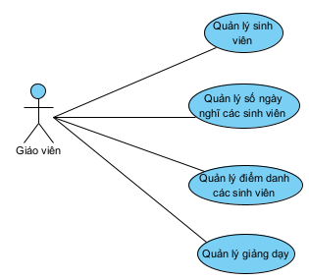

*Hình 3.4 Sơ đồ usecase*

## **3.5 Mô hình cơ sở sữ liệu**

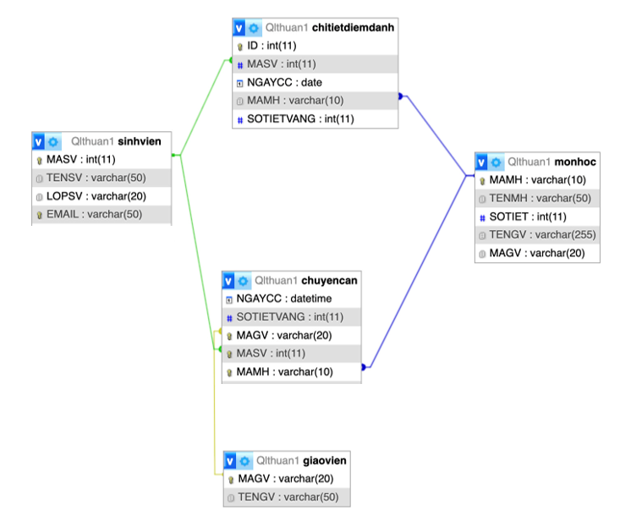

*Hình 3.5 Mô hình cơ sở dữ liệu*

### 3.5.1 Phân tích thiết kê sơ sở dữ liệu

* **Danh sách các bảng dữ liệu**

|  |  |  |
| --- | --- | --- |
| STT | Tên bảng | Mô tả |
| 1 | Sinh viên | Là người học tập tại trường |
| 2 | Môn học | Là chương trình học gồm những tri thức về một khoa học nhất định |
| 3 | Giáo viên | Là Giáo viên là người giảng dạy, giáo dục cho học viên, lên kế hoạch, tiến hành các tiết dạy học, thực hành và phát triển các khóa học |
| 4 | Chuyên cần | Danh sách các buổi học với thông tin chi tiết về mỗi buổi, bao gồm danh sách sinh viên có mặt, danh sách sinh viên vắng mặt, tỉ lệ chuyên cần của từng sinh viên. |
| 5 | Chi tiết điểm danh | Danh sách sinh viên trong buổi học đó với thông tin chi tiết về mỗi sinh viên, bao gồm tình trạng điểm danh, ghi chú nếu có. |

*Bảng 3: Các bảng dữ liệu*

## **3.5.2 Mô tả chi tiết từng bảng**

* **Bảng sinh viên**

|  |  |  |  |
| --- | --- | --- | --- |
| **Tên trường** | **Kiểu dữ liệu** | **Ràng buộc** | **Mô tả** |
| MASV | Int(11) | Khoá chính | Mã sinh viên |
| TENSV | Varchar(50) |  | Tên sinh viên |
| LOPSV | Varchar(20) |  | Lớp sinh viên |
| EMAIL | Varchar(50) |  | Email sinh viên |

*Bảng 4: Bảng sinh viên*

* **Bảng giáo viên**

|  |  |  |  |
| --- | --- | --- | --- |
| **Tên trường** | **Kiểu dữ liệu** | **Ràng buộc** | **Mô tả** |
| MAGV | Varchar(20) | Khoá chính | Mã giáo viên |
| TENGV | Varchar(50) |  | Tên giáo viên |

*Bảng 5: Bảng giáo viên*

* **Bảng môn học**

|  |  |  |  |
| --- | --- | --- | --- |
| **Tên trường** | **Kiểu dữ liệu** | **Ràng buộc** | **Mô tả** |
| MAMH | Int(11) | Khoá chính | Mã môn học |
| TENMH | Varchar(50) |  | Tên môn học |
| SOTIET | Varchar(20) |  | Số tiết |
| MAGV | Varchar(20) | Khoá ngoại | Mã giáo viên |
| TENGV | Varchar(50) | Khoá ngoại | Tên giáo viên |

*Bảng 6: Bảng môn học*

* **Bảng chuyên cần**

|  |  |  |  |
| --- | --- | --- | --- |
| **Tên trường** | **Kiểu dữ liệu** | **Ràng buộc** | **Mô tả** |
| NGAYCC | Date |  | Ngày chuyên cần |
| MAMH | Int(11) | Khoá ngoại | Mã môn học |
| MASV | Int(11) | Khoá ngoại | Mã sinh viên |
| SOTIETVANG | Int(11) |  | Số tiết |
| MAGV | Varchar(20) | Khoá ngoại | Mã giáo viên |

*Bảng 7: Bảng chuyên cần*

* **Bảng chi tiết điểm danh**

|  |  |  |  |
| --- | --- | --- | --- |
| **Tên trường** | **Kiểu dữ liệu** | **Ràng buộc** | **Mô tả** |
| ID | Int (20) | Khoá chính | Id của bảng |
| NGAYCC | Date |  | Ngày chuyên cần |
| MAMH | Int(11) | Khoá ngoại | Mã môn học |
| MASV | Int(11) | Khoá ngoại | Mã sinh viên |
| SOTIETVANG | Int(11) |  | Số tiết |

*Bảng 8: Bảng chi tiết điểm danh*

# CHƯƠNG 4: KẾT QUẢ NGHIÊN CỨU

## **4.1 Trang chủ website**

* Giao diên chính website

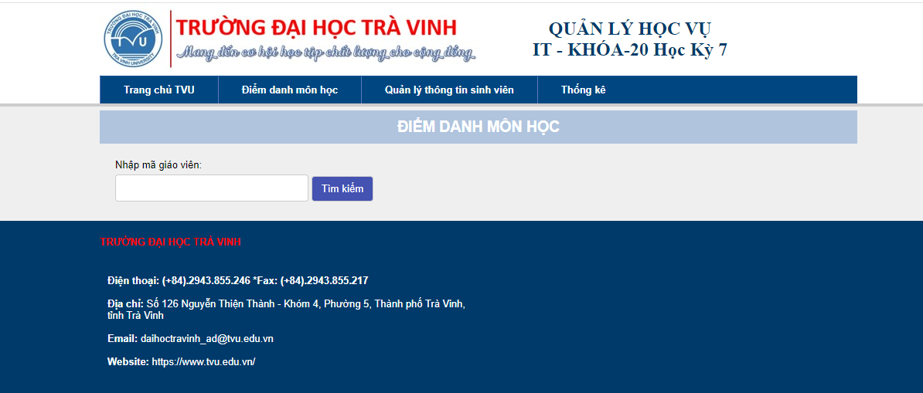

*Hình 4.1 Giao diên chính website*

## **4.2 Chức năng quản lý sinh viên**

* Giao diện quản lý sinh viên các lớp học và có các chức năng thêm các sinh viên, sửa sinh viên khi sai tên, xoá sinh khi viên viên nghĩ học.

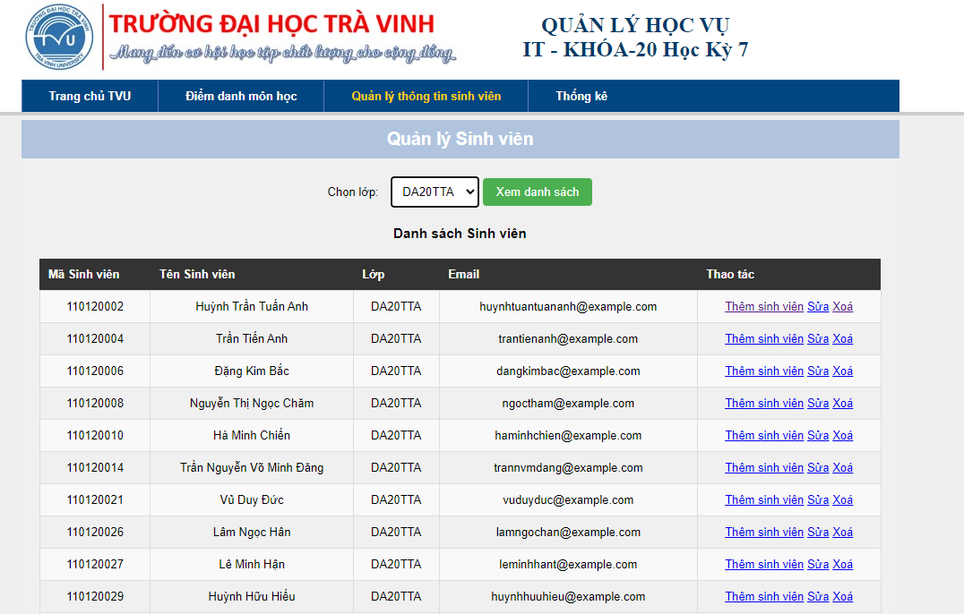

*Hình 4.2 Giao diện quản lý sinh viên*

## **4.3 Chức năng tìm kiếm các môn học theo mã giáo viên**

* Giao diện tìm kiếm môn học theo mã giáo viên, khi tìm kiếm sẽ xuất ra kết quả mã giáo viên tên giáo viên và thông tin các môn học mà giáo viên giảng dạy theo lớp đó.

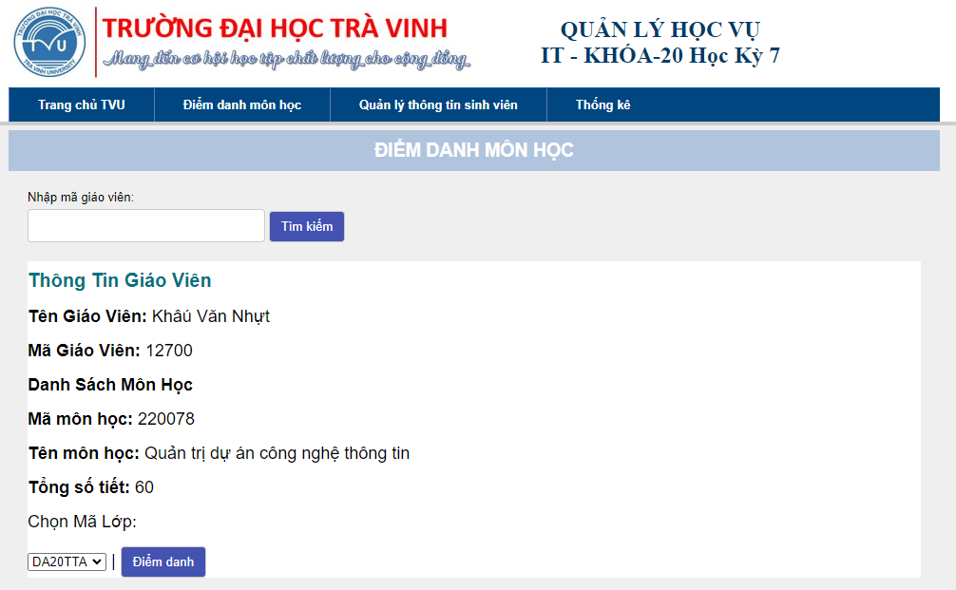

*Hình 4.3 Giao diện tìm kiếm*

**4.4 Chức năng điểm danh các môn học**

* Giao diện chi tiết điểm danh gồm ngày điểm danh, danh sách các sinh viên và số tiết vắng của sinh viên đó nghĩ học.

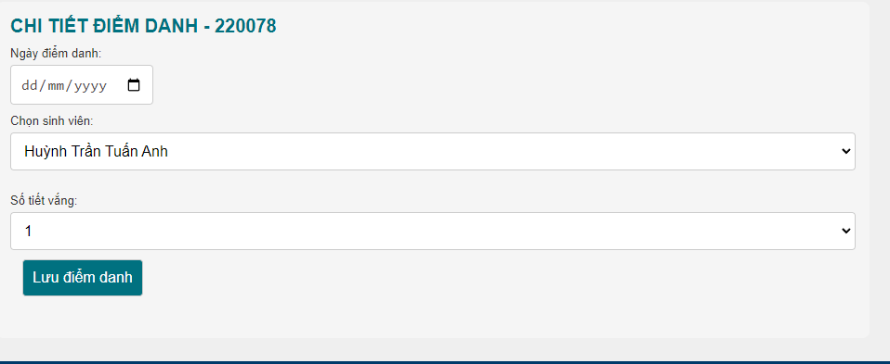

*Hình 4.4 Giao diện chi tiết điểm danh*

**4.5 Chức năng thống kê, bảng theo dõi quản lý các sinh viên nghĩ học.**

* Giao diện thống kê môn học chứa các sinh viên nghĩ học của các lớp, số tiết vắng được sắp theo thứ tự từ cao xuống thấp.
* Sinh viên nào nghĩ học từ 10 tiết tổng số tiết học sẽ được nhắc nhở gửi mail sinh viên còn ngược lại sinh viên viên nào nghĩ 12 tiết tổng số tiết học sẽ bị cảnh cảo học vụ, giáo viên sẽ tông báo cho sinh viên đó biết nếu nghĩ hơn 12 tiết tổng số tiết học sẽ bị cấm thi.

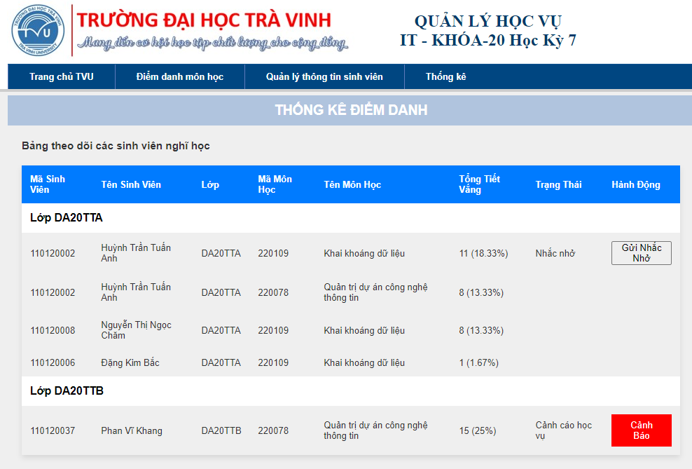

*Hình 4.5 Giao diện thống kê*

# CHƯƠNG 5: KẾT LUẬN VÀ HƯỚNG PHÁT TRIỂN

* **Kết quả đạt được**
* Tiết kiệm thời gian: Giảm thiểu công việc thủ công thông qua việc tự động hóa quá trình quản lý học vụ, giáo viên và nhân viên không cần phải thực hiện nhiều công đoạn ghi nhận thông tin một cách thủ công, từ đó giúp tiết kiệm thời gian và công sức.
* Theo dõi chuyên cần và tiến độ học tập: Hệ thống cho phép theo dõi chuyên cần của sinh viên, cung cấp cái nhìn tổng thể về sự tham gia và hiệu suất học tập của sinh viên.
* Tính minh bạch và tiện lợi: Tạo điều kiện cho sự minh bạch trong quá trình quản lý học vụ, giúp sinh viên, giáo viên dễ dàng truy cập và kiểm soát thông tin liên quan đến học vụ, học tập.
* Tích hợp dữ liệu: Kết nối với các hệ thống khác trong trường như hệ thống quản lý sinh viên để có cái nhìn tổng thể về hoạt động học vụ.
* Báo cáo và thống kê: Cung cấp báo cáo và thống kê chính xác và dễ đọc, giúp giáo viên đưa ra quyết định hiệu quả hơn.
* **Hướng phát triển**
* Phát triển Ứng dụng Di động: Xây dựng ứng dụng di động để tăng cường khả năng truy cập và sử dụng hệ thống từ xa, giúp sinh viên và giáo viên có thể theo dõi thông tin học vụ mọi nơi và mọi lúc.
* Tối ưu hóa Giao diện Người dùng (UI) và Trải nghiệm Người dùng (UX): Nâng cấp giao diện người dùng để làm cho việc sử dụng hệ thống trở nên dễ dàng và thân thiện hơn. Tối ưu hóa trải nghiệm người dùng giúp người dùng dễ dàng tương tác và tận dụng mọi tính năng.
* Kết nối với Hệ thống LMS (Learning Management System): Liên kết với các hệ thống quản lý học để cung cấp một hệ sinh thái đồng bộ và tích hợp trong quá trình quản lý học tập.
* Mở rộng tính năng Báo cáo và Thống kê: Phát triển các chức năng báo cáo và thống kê để cung cấp thông tin chi tiết và đa dạng hơn về hiệu suất học tập của sinh viên.
* Mở rộng hỗ trợ cho nhiều ngôn ngữ để phục vụ cộng đồng quốc tế và đa dạng sinh viên.
* Phát triển Tính năng Giao tiếp:Tích hợp tính năng giao tiếp nâng cao, bao gồm thông báo tự động, trò chuyện trực tuyến, và cổng thông tin để cải thiện giao tiếp giữa sinh viên, giáo viên.
* Đổi mới trong Quản lý Học vụ: Nghiên cứu và áp dụng các phương pháp và công nghệ mới trong quản lý học vụ để duy trì sự đổi mới và năng động.



# TÀI LIỆU THAM KHẢO

[1] Tổng quan về website quản lý học vụ, https://vfpress.vn/phan-mem-quan-ly-diem-danh/, ngày truy cập 27/12/2023

[2] Tổng quan về website quản lý học vụ, https://weupgroup.vn/phan-mem-quan-ly-lop-hoc/, ngày truy cập 27/12/2023

[3] Vai trò của website học vụ, https://weupgroup.vn/phan-mem-quan-ly-lop-hoc/, ngày truy cập 27/12/2023

[4] Đặc điểm của web quản lý học vụ, https://blog.marathon.edu.vn/phan-mem-diem-danh-online/, ngày truy cập 27/12/2023

[5] PHP là gì, https://mona.media/php-la-gi/, ngày truy cập 27/12/2023

[6] Ngôn ngữ PHP, https://mikotech.vn/ngon-ngu-lap-trinh-php/, ngày truy cập 27/12/2023

[7] Tính năng PHP, https://mikotech.vn/ngon-ngu-lap-trinh-php/, ngày truy cập 27/12/2023

[8] Ưu điểm PHP, https://mikotech.vn/ngon-ngu-lap-trinh-php/, ngày truy cập 27/12/2023

[9] Nhược điểm PHP, https://mikotech.vn/ngon-ngu-lap-trinh-php/, ngày truy cập 27/12/2023

[10] MySQL là gì, https://nhanhoa.com/tin-tuc/mysql-la-gi.html, ngày truy cập 27/12/2023

[11] Ưu điểm MySQL, https://hocjava.com/mysql-la-gi-uu-nhuoc-diem-cua-mysql/, ngày truy cập 27/12/2023

[12] Nhược điểm MySQL, https://hocjava.com/mysql-la-gi-uu-nhuoc-diem-cua-mysql/, ngày truy cập 27/12/2023

[13] Web hướng dẫn cài đặt Xampp, https://monamedia.co/phan-mem-xampp-la-gi-huong-dan-cai-dat-xampp/ ngày truy cập 27/12/2023